01.06.2020

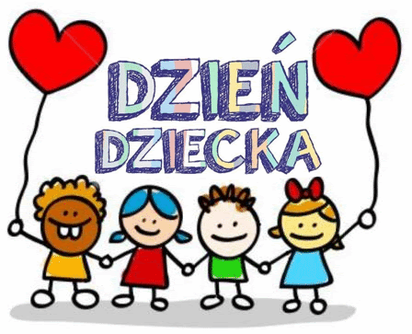

Witajcie !
Dzisiaj jest bardzo ważny dzień: 1 czerwca czyli Międzynarodowy Dzień Dziecka.
Z tej okazji życzę Wam, Kochani zawsze uśmiechniętej buzi, wesołej zabawy, ciekawych bajek czytanych na dobranoc i spełnienia najskrytszych marzeń … Przesyłam mnóstwo słodkich całusów.
Wasza Pani Gosia

Oto zadania i zabawy na ten szczególny dzień:

Zadanie 1.
Obejrzyj historyjkę pt. „Urodziny Maćka, czyli krótka historia o tolerancji”.

(Tolerancja oznacza poszanowanie cudzych uczuć, upodobań, poglądów, koloru skóry, wyglądu itd. )
Spróbuj odpowiedzieć na pytanie :Jakich rad udzielała starsza siostra Maćkowi?

https://youtu.be/DL1Au8gOs9M

Zadanie 2.
Wykonaj karty pracy:

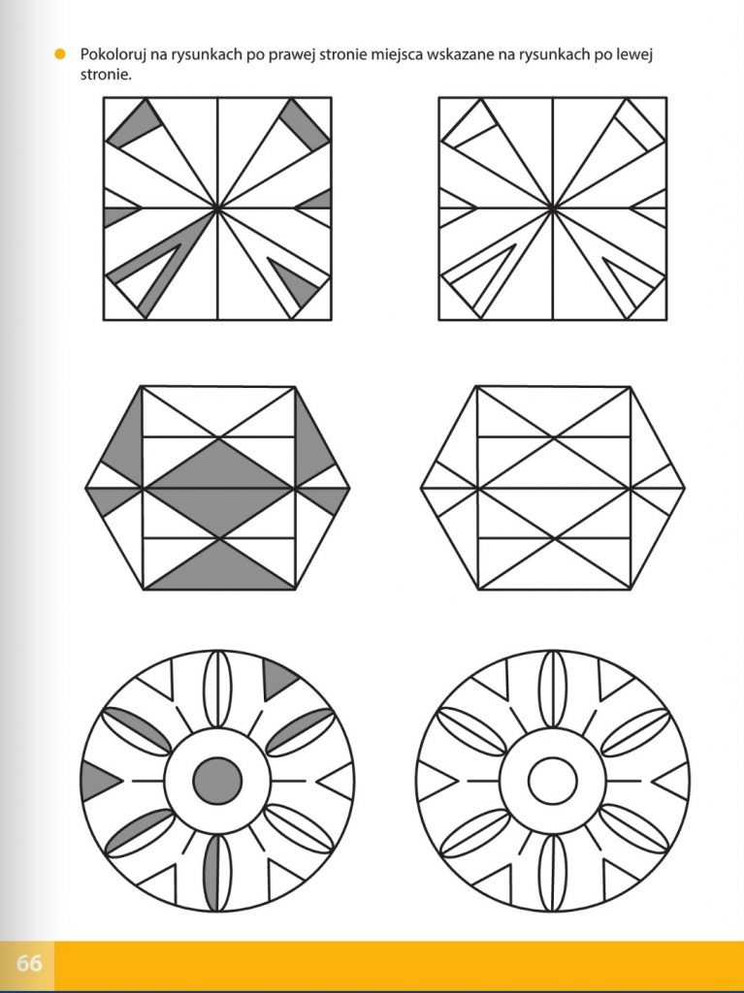

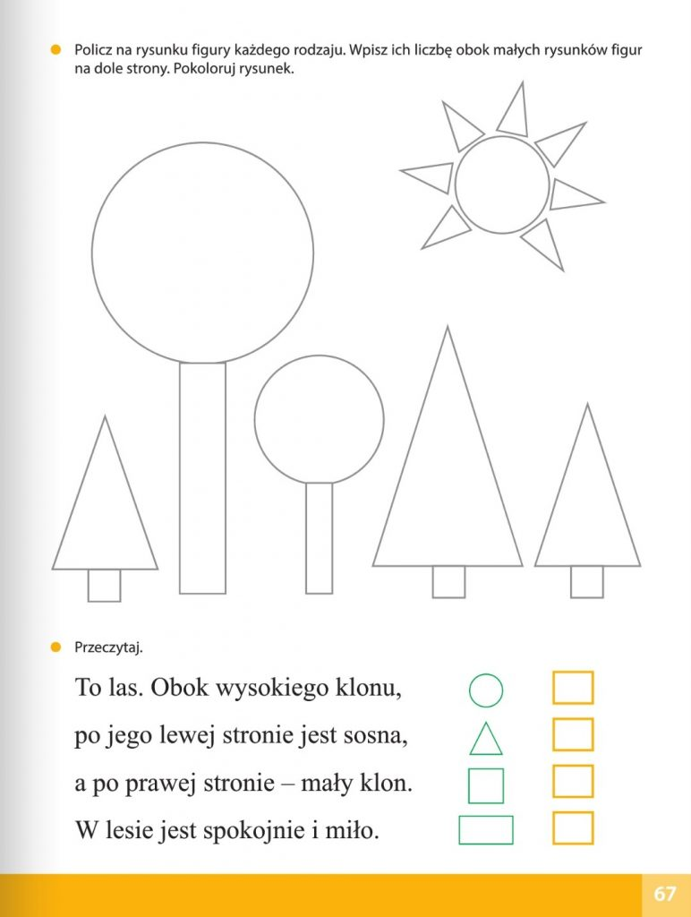

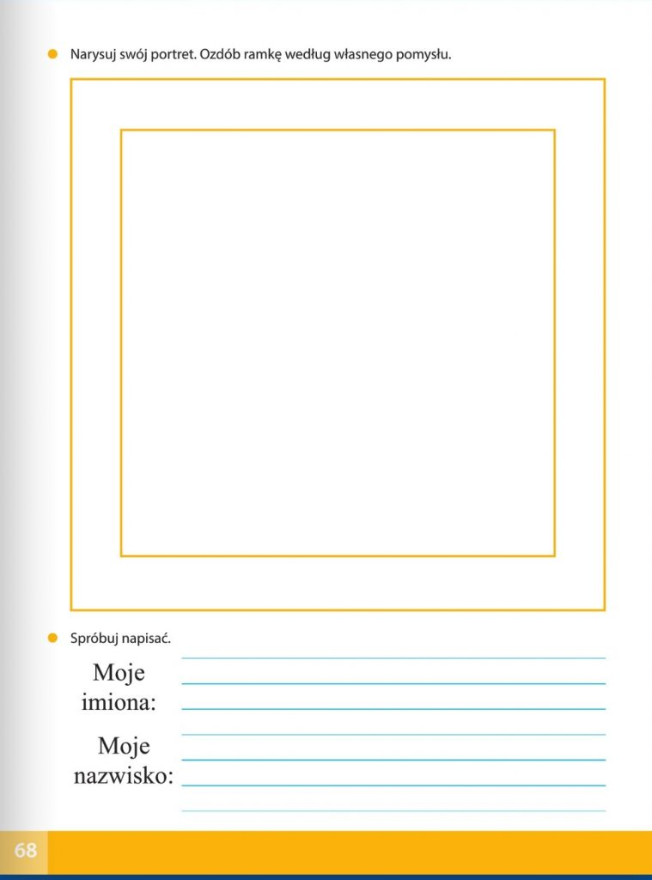

Zadanie 3
Zachęcam Cię do zabawy przy piosence pt. ” Czarodzieje uśmiechu- Kolorowe dzieci” Majki Jeżowskiej.

https://youtu.be/BF6Du9J_nKI

Tekst piosenki:
Kolorowe dzieci

Majka Jeżowska
Gdyby, gdyby moja mama
Pochodziła z wysp Bahama
To od stóp po czubek głowy
Byłabym czekoladowa
Mogłam przyjść na świat w Cejlonie
Na wycieczki jeździć słoniem
I w Australii mieć tatusia
I z tatusiem łapać strusie
Nie patrz na to i (jo) w jakim kraju
Jaki kolor i (jo) dzieci mają
I jak piszą na tablicy
To naprawdę się nie liczy!
Przecież wszędzie i (jo) każda mama
Każdy tata i (jo) chce tak samo
Żeby dziś na całym świecie
Mogły żyć szczęśliwe dzieci
Mogłam małą być Japonką
Co ubiera się w kimonko
Lub w Pekinie z rodzicami
Ryż zajadać pałeczkami
Od kołyski żyć w Tunisie
Po arabsku mówić dzisiaj
Lub do szkoły biec w Mombasie
Tam gdzie palmy rosną w klasie
Nie patrz na to i (jo) w jakim kraju
Jaki kolor i (jo) dzieci mają
I jak piszą na tablicy
To naprawdę się nie liczy!…

Zadanie 4.
Karta pracy:
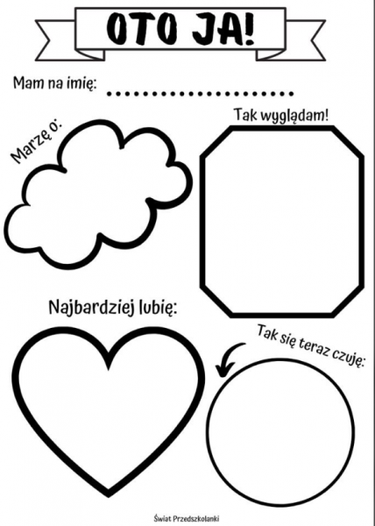

Zadanie 5.

Posłuchaj wiersza U. Kowalskiej „Prawa i obowiązki”

Nie wiem czy ci ktoś powiedział, byś o swoich prawach wiedział?
Chciałbym, lecz co znaczy prawo? Już wyjaśniam, bijąc brawo,
za twoje mądre pytanie. W odpowiedzi dam zadanie.
Prawo przywilejem nazwiesz, bo dostaniesz, co zapragniesz.
Pomyśl, co tobie funduje? – Dzięki niemu nie głoduję.
– Małym zwą mnie, lecz człowiekiem.
– Nie zagraża mi nikt biciem. – I codziennie dobrze życzy,
cicho mówi, a nie krzyczy.- Źle coś zrobię, to tłumaczy,
mądre granice wyznaczy. A ty wiesz, co to granice?
Znam z bajki chytrą lisicę, cicho sobie w lesie siedzi,
czeka na niesforne dzieci. A kiedy je w łapy schwyci,
tylko krzyk po lesie leci. Sam nie mogę iść do lasu,
las granicą jest do czasu, aż podrosnę i zrozumiem,
co już wiem, czego nie umiem?
Obowiązki poznaj teraz, chyba znany ci ten wyraz?
Dziś wymienię najważniejsze, sam odkryjesz te ciut mniejsze:
– Jeść skończyłeś, to zaczynaj, do kuchni znosić naczynia.
– Po zabawie, sprzątnij klocki. – Umyj ząbki, uczesz loczki.
– Ładnie odłóż swe ubranko, na stoliczek lub krzesełko.
Zapamiętaj wszystko ładnie, swoje prawa znaj dokładnie,
może staną się podporą, nawet znać je- to już sporo!

MIŁEJ ZABAWY I CUDOWNEGO DNIA! :-)

